Menu



Opção



Escolha estado e cidade



Clique em Cadastrar novo

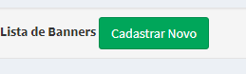

No campo tipo coloque produtos

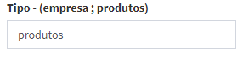

Após salvar, basta acessar a empresa e clicar nos produtos

Vai ter esse botão, clique nele

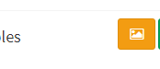

Clique em novo

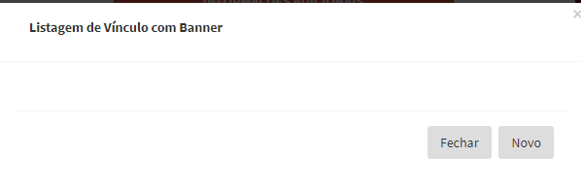

Selecione o banner que você criou anteriormente

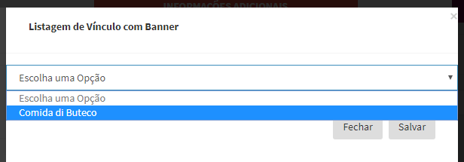

Clique em salvar e pronto

